Ejecutables e instaladores.

# MAC

* **APP**

Los archivos almacenados en el formato de APP son archivos ejecutables integrados con estándares de compresión de datos y especificaciones de compilación lógica del programa que se utilizan para la creación de archivos de aplicaciones de Mac OS X, y estos archivos se adjuntan con el [.app](https://www.reviversoft.com/es/file-extensions/app) extensión.

* **DMG**

Un archivo DMG en Mac es a lo que un EXE en Windows, o quizás más bien a una imagen ISO. Es una imagen de disco que suele encapsular los programas de macOS, para que los usuarios tengan una forma rápida de instalar sus apps en el sistema operativo de Apple.

* **PKM**

**El archivo PKM** pertenece a la categoría [Archivos de juegos](https://www.file-extension.info/es/archivos-de-juegos) al igual que 1463 otras extensiones de nombre de archivo que figuran en nuestra base de datos. El Índice de Popularidad para los archivos PKM es "Bajo", lo que significa que dichos archivos no son muy populares.

# LINUX

* **DEB**

**Formatos DEB estándar contienen dos tipos de archivos bzip o gzip, el primero de ello se usa para la información de control de instalación y el otro para la obtención de los datos reales. Básicamente .DEB es usado para los paquetes de instalación de software y se considera [una extensión](https://internetpasoapaso.com/extension-de-archivos/) del sistema operativo de Linux**

* **RPM**

Los paquetes RPM utilizan el RedHad Package Managnent y también son varas las distribuciones que los utilizan, no son tan comunes en el escritorio como lo son en el entorno empresarial o de servidores.

# WINDOWS

# .EXE

***Archivo .exe ;*es una aplicación específica para sistemas basados en Windows.La mayoría de los programas se inician haciendo doble clic en el archivo *.exe*. Los archivos *.exe* también se pueden utilizar para instalar los programas en el ordenador antes de ejecutarlos. Exe es un ejecutable.**

* **MSI**

Windows Installer, previamente conocido como Microsoft Installer (**MSI**), es un motor para la instalación, mantenimiento y eliminación de programas en plataformas Microsoft Windows. Este tipo de archivo sirve no solo para instalar nuevo software sino también para eliminarlo o modificarlo. Por lo tanto, es muy probable que todos en algún momento de nuestras vidas hayamos utilizado uno de estos instaladores, dado que los mismos son sumamente comunes .MSI es un instalador.

# INSTALAR JAVA VERSION 17

Voy a la página de java a descargar el archivo version 17

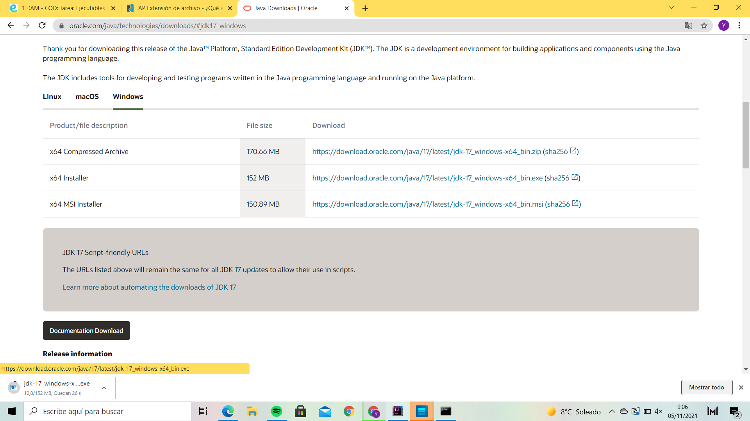

Hacemos doble click y nos dirige al instalador predeterminado del archivo ejecutable (exe) e instalamos

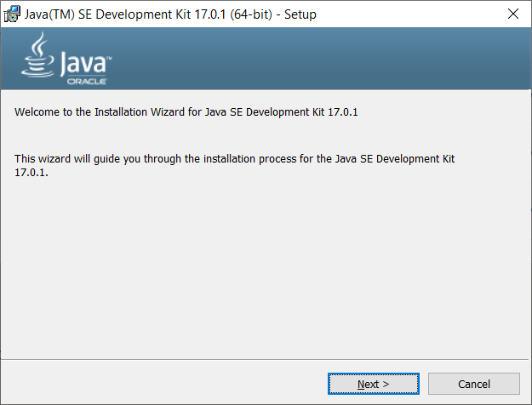

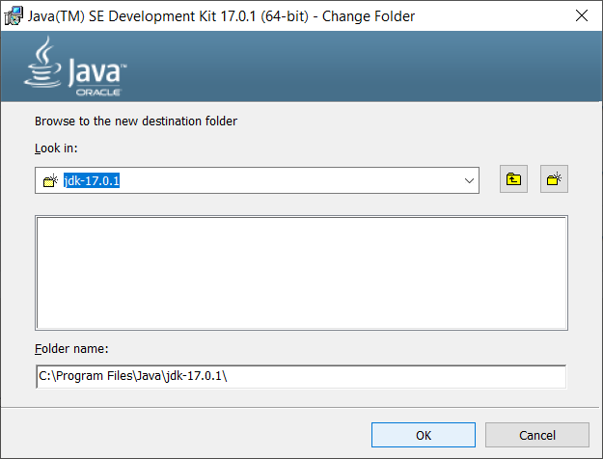

Compruebo que tengo la version 17 en lugar de la 1.8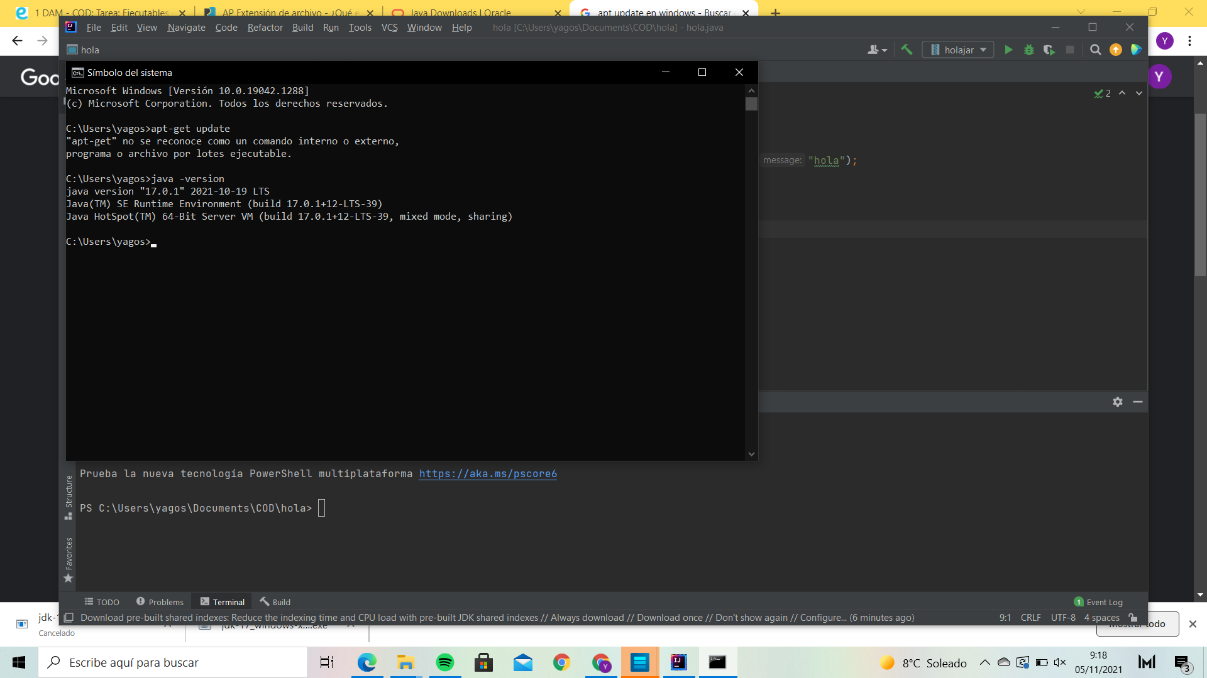

.Jar

# 

Project structure----->Arttifacts------>ADD(+)------------>.Jar

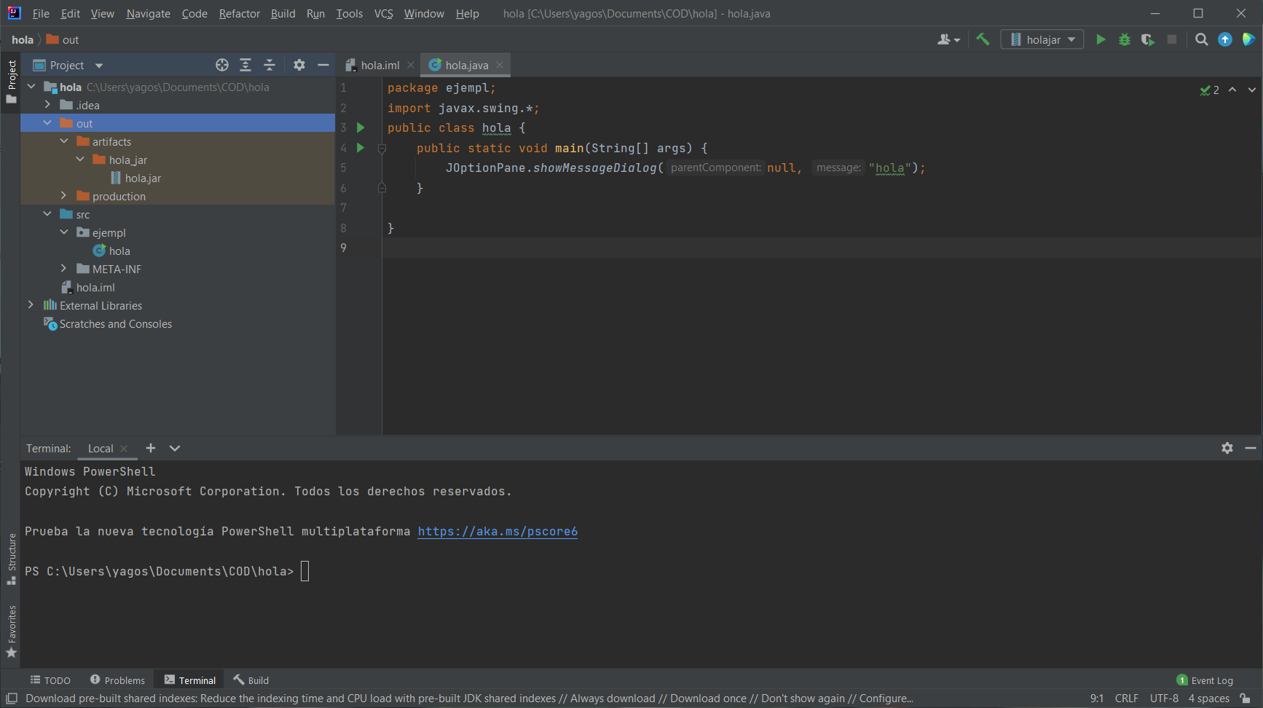

Desde la terminal de git hub hacemos un java -jar archivo.jar y se nos ejecutara el programa.

Jpackage

Para poder cear un ejecutable debemos de :

* Contar con wix version 3.3.0 y añadir a su ruta path

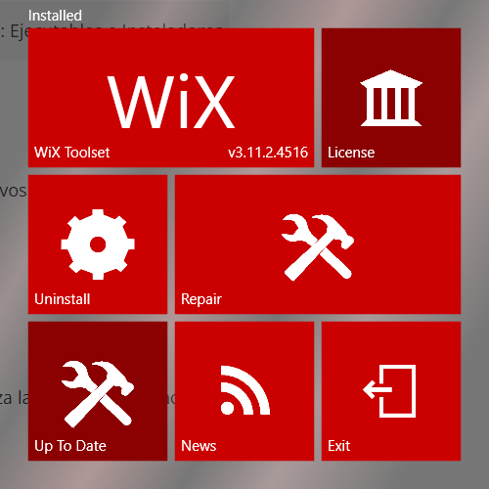

* Debemos hacer el .jar
* Conta con la última version JDK (17.0)

Despues de esto nos situaremos en la carpeta /bin del jdk y ubicandola en C:/Archivos de Programa/Java/jdk-17.0.1/bin.

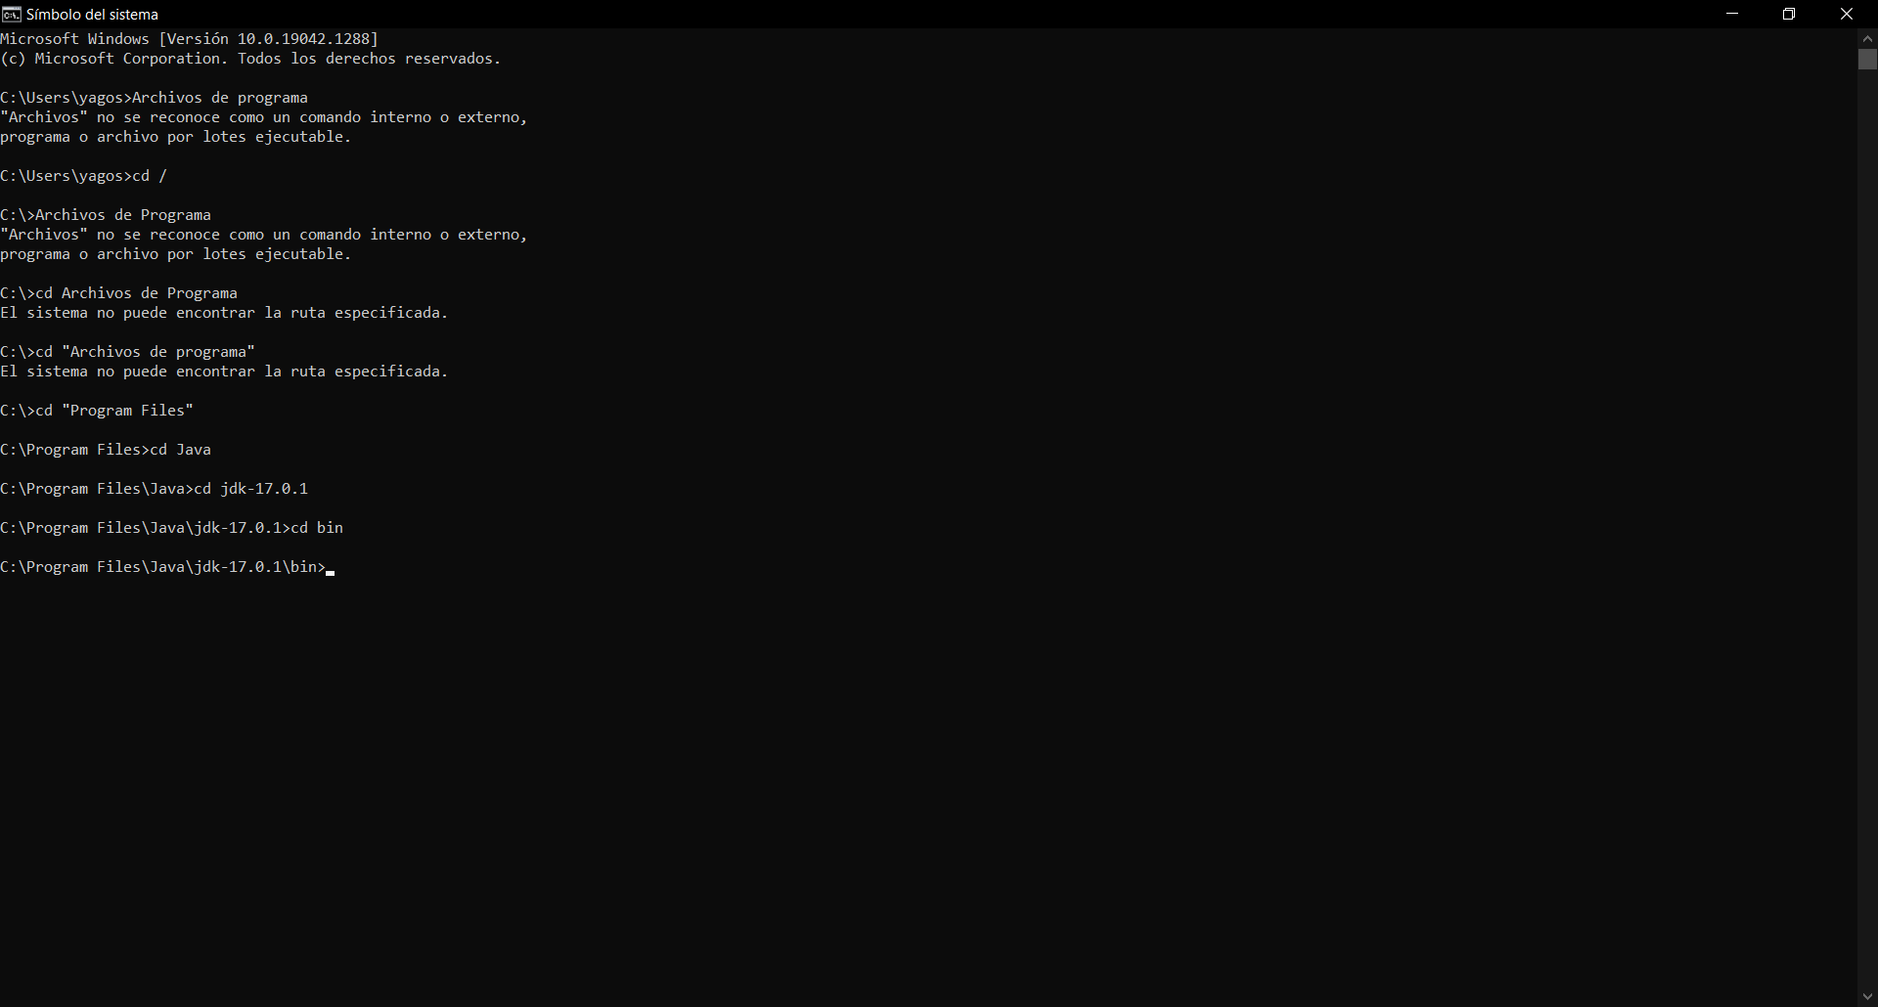

Ejecutamos el jpackage con distintos párametros:

jpackage --name(nombre al ejecutable) “Nombre” --input(ruta )”:\Users\yagos\Documents\COD” --main-jar (ruta del .jar)”\Users\yagos\Documents\COD\hola\out\artifacts\hola_jar “ --dest (destino),si no pones este parametro se crea en la ruta en la que estes pero en /bin

